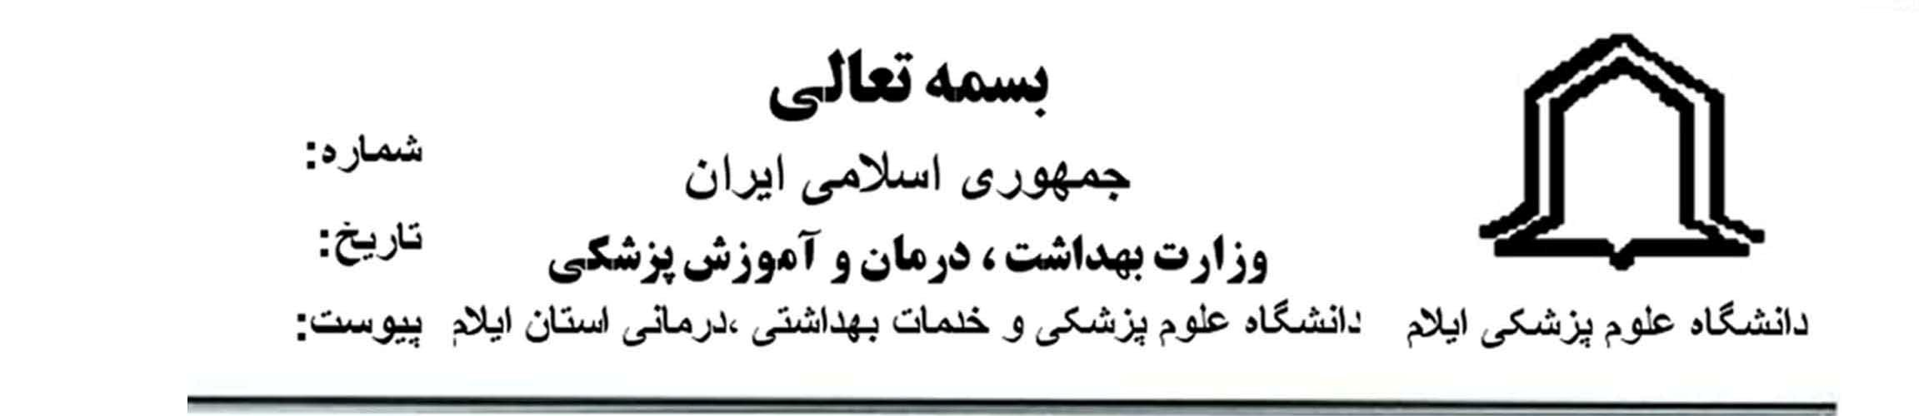
2531/96/40/22
23/2/1396

رياست محترم دانشكده پزشكي- جناب آقاي دكتر شهبازي
رياست محترم دانشكده دندانپزشكي- جناب آقاي دكتر سلطاني
رياست محترم دانشكده پيراپزشكي- جناب آقاي دكتر ميرزايي
رياست محترم دانشكده بهداشت- جناب آقاي دكتر عمارلويي
دعوت به همكاري با كارگروه توسعه برنامه هاي ميان رشته اي
باسلام
احتراماً به استحضار می رساند در راستای هدف تدوین برنامه های دانشگاه ها برای ایجاد رشته های جدید مبتنی بر مزیت های منطقه ای و مأموریت هر دانشگاه توسط خود دانشگاه و مبتنی بر بسته راهبردی، هدفمند و مأموریت گرای برنامه های آموزش عالی سلامت، کارگروه توسعه برنامه های میان رشته ای با عضویت سه نفر از گروه مامایی و دو نفر از گروه پرستاری در محل دانشکده پرستاری و مامایی تشکیل می شود. با توجه به اینکه توسعه برنامه های میان رشته ای مربوط به تمامی رشته های دانشگاه علوم پزشکی است و جهت ارائه پیشنهاد، نیازمند همفکری سایر گروه ها می باشد. علیرغم دعوت از سایر دانشکده ها و معرفی افرادی به عنوان رابط از آنها جهت حضور در جلسات کارگروه، مشارکت آنان جدی تلقی نمی شود. لذا خواهشمند است اعضای محترم هیأت علمی و رابط آن دانشکده به دستور حضرتعالی به مشارکت در این کارگروه تشویق شوند. از مساعدت و همکاری حضرتعالی کمال تشکر و قدردانی را داریم.

دكتر نورخدا صادقي فرد
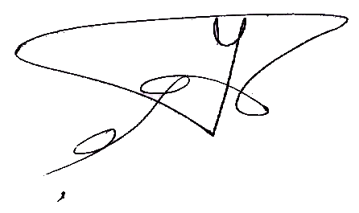
معاون آموزشي دانشگاه
رونوشت :
- خانم مهناز شفيعيان
- خانم سارا محمدنژاد
- خانم ليلا شجاع
- معاون محترم آموزشي دانشگاه- جناي آقاي دكتر صادقي فرد

